LAPORAN PRAKTIKUM PEMROGRAMAN
SISTEM MANAJEMEN PEGAWAI
Implementasi Multiple Inheritance Menggunakan Python

Nama : Verdian Akbar Pradana
NIM : 2595114033
Prodi : Teknik Informatika (B)
BAB I PENDAHULUAN

1.1 Latar Belakang
Pemrograman Berorientasi Objek (Object-Oriented Programming/OOP) menyediakan konsep pewarisan atau inheritance untuk membuat sebuah class baru berdasarkan class yang sudah ada. Dengan inheritance, atribut dan method yang telah dibuat pada class induk dapat digunakan kembali oleh class turunan sehingga program menjadi lebih terstruktur dan mudah dikembangkan.
Pada praktikum ini digunakan konsep multiple inheritance, yaitu satu class turunan memperoleh sifat dari lebih dari satu class induk. Studi kasus yang digunakan adalah Sistem Manajemen Pegawai. Class ProjectManager menggabungkan informasi dari class Pegawai dan class PegawaiProyek. Dengan pendekatan tersebut, data identitas dan gaji pegawai dapat dikelola bersamaan dengan data proyek yang menjadi tanggung jawabnya.
1.2 Rumusan Masalah
- Apa yang dimaksud dengan multiple inheritance dalam Python?
- Bagaimana cara membuat dua class induk yang memiliki fungsi berbeda?
- Bagaimana cara membuat class ProjectManager yang mewarisi class Pegawai dan PegawaiProyek?
- Bagaimana menampilkan data pegawai dan proyek melalui satu objek?
1.3 Tujuan
- Memahami konsep multiple inheritance pada Python.
- Menerapkan pewarisan dari dua class induk ke satu class turunan.
- Membuat program sederhana untuk mengelola data pegawai dan proyek.
- Memahami penggunaan constructor dan method pada class yang saling berhubungan.

BAB II LANDASAN TEORI

2.1 Pemrograman Berorientasi Objek
Pemrograman Berorientasi Objek adalah pendekatan pemrograman yang menyusun program ke dalam objek dan class. Class menjadi cetak biru yang mendefinisikan atribut dan perilaku, sedangkan objek merupakan instance dari class tersebut.
2.2 Inheritance
Inheritance atau pewarisan memungkinkan sebuah class turunan menggunakan atribut dan method dari class induknya. Konsep ini membantu mengurangi pengulangan kode dan membuat hubungan antarentitas lebih jelas.
2.3 Multiple Inheritance
Multiple inheritance adalah bentuk inheritance ketika satu class turunan memiliki lebih dari satu class induk. Pada kasus ini, ProjectManager mewarisi Pegawai dan PegawaiProyek. Python mendukung multiple inheritance dengan menuliskan beberapa class induk di dalam tanda kurung.

BAB III PERANCANGAN DAN IMPLEMENTASI

3.1 Struktur Class
Program terdiri dari tiga class utama. Class Pegawai menyimpan id pegawai, nama, dan gaji. Class PegawaiProyek menyimpan nama proyek. Selanjutnya, ProjectManager menjadi class turunan yang menggabungkan kedua class tersebut.
Hubungan class dapat digambarkan sebagai berikut:
Pegawai ───────┐
├──> ProjectManager
PegawaiProyek ─┘
3.2 Source Code Python
# Class Induk 1
class Pegawai:
def __init__(self, id_pegawai, nama, gaji):
self.id_pegawai = id_pegawai
self.nama = nama
self.gaji = gaji

def tampil_pegawai(self):
print(f"ID Pegawai : {self.id_pegawai}")
print(f"Nama : {self.nama}")
print(f"Gaji : Rp {self.gaji:,}")

# Class Induk 2
class PegawaiProyek:
def __init__(self, nama_proyek):
self.nama_proyek = nama_proyek

def tampil_proyek(self):
print(f"Nama Proyek: {self.nama_proyek}")

# Multiple Inheritance
class ProjectManager(Pegawai, PegawaiProyek):
def __init__(self, id_pegawai, nama, gaji, nama_proyek):
Pegawai.__init__(self, id_pegawai, nama, gaji)
PegawaiProyek.__init__(self, nama_proyek)

def tampilkan_data(self):
print("=== DATA PROJECT MANAGER ===")
self.tampil_pegawai()
self.tampil_proyek()

# Membuat objek
pm = ProjectManager(
"PG001",
"Andi Pratama",
7500000,
"Sistem Informasi Akademik"
)

pm.tampilkan_data()

3.3 Gambar Implementasi Program

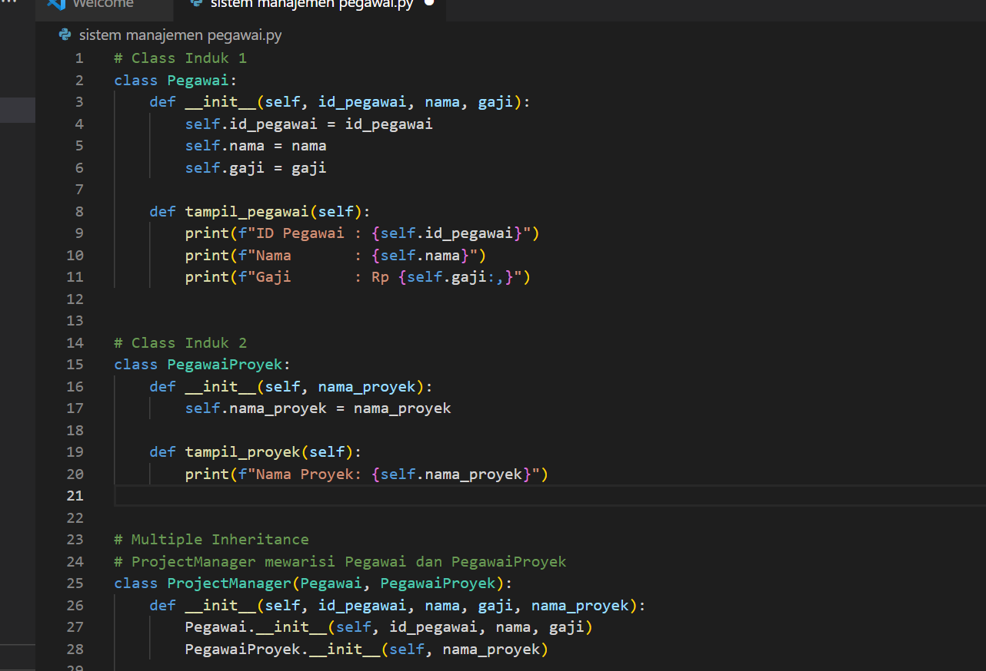

BAB IV PEMBAHASAN
4.1 Class Pegawai
Class Pegawai berfungsi sebagai class induk pertama. Constructor __init__ menerima tiga parameter, yaitu id_pegawai, nama, dan gaji. Ketiga nilai tersebut disimpan sebagai atribut objek. Method tampil_pegawai() digunakan untuk menampilkan informasi pegawai.
4.2 Class PegawaiProyek
Class PegawaiProyek merupakan class induk kedua. Class ini memiliki atribut nama_proyek dan method tampil_proyek() untuk menampilkan proyek yang ditangani.
4.3 Class ProjectManager
Class ProjectManager menggunakan multiple inheritance melalui deklarasi class ProjectManager(Pegawai, PegawaiProyek). Artinya, objek ProjectManager dapat mengakses atribut dan method dari kedua class induknya.
Pada constructor ProjectManager, constructor dari Pegawai dan PegawaiProyek dipanggil secara eksplisit menggunakan Pegawai.__init__(...) dan PegawaiProyek.__init__(...). Cara ini membuat seluruh atribut dari kedua class induk terinisialisasi pada objek yang sama.
4.4 Hasil Program
Jika program dijalankan, data yang ditampilkan kurang lebih sebagai berikut:
=== DATA PROJECT MANAGER ===
ID Pegawai : PG001
Nama : Andi Pratama
Gaji : Rp 7,500,000
Nama Proyek: Sistem Informasi Akademik

BAB V KESIMPULAN

Berdasarkan praktikum yang telah dilakukan, dapat disimpulkan bahwa multiple inheritance memungkinkan satu class turunan memperoleh atribut dan method dari dua atau lebih class induk. Pada Sistem Manajemen Pegawai, class ProjectManager berhasil menggabungkan data dari class Pegawai dan PegawaiProyek dalam satu objek.
Penerapan konsep ini membuat struktur program lebih terorganisasi karena setiap class memiliki tanggung jawab yang jelas. Class Pegawai menangani identitas dan gaji, class PegawaiProyek menangani informasi proyek, sedangkan ProjectManager menggabungkan kedua peran tersebut.
DAFTAR PUSTAKA

Python Software Foundation. Python 3 Documentation – Classes and Inheritance.
Materi praktikum Pemrograman Berorientasi Objek: Multiple Inheritance.
Studi kasus Sistem Manajemen Pegawai yang diberikan pada praktikum.

